Lào Cai triển khai Chương trình thúc đẩy tiêu dùng
sản phẩm, dịch vụ trên môi trường số

Nhằm xây dựng môi trường tiêu dùng sản phẩm, dịch vụ trên môi trường số an toàn, minh bạch, tin cậy, dựa trên ứng dụng công nghệ số và tuân thủ các tiêu chuẩn, quy chuẩn kỹ thuật; nâng cao năng lực số cho người dân và doanh nghiệp, thúc đẩy phát triển thương mại điện tử, mở rộng thị trường tiêu thụ trong nước và quốc tế cho các sản phẩm nông sản chủ lực, sản phẩm OCOP của địa phương; qua đó tạo động lực tăng trưởng kinh tế số bền vững, gắn với phát triển xã hội số bao trùm và nâng cao năng lực cạnh tranh của tỉnh trên môi trường số. Ngày 30 tháng 01 năm 2026 Ủy ban nhân dân tỉnh Lào Cai đã ban hành Kế hoạch số 38/KH-UBND, về việc triển khai Chương trình thúc đẩy tiêu dùng sản phẩm, dịch vụ trên môi trường số.
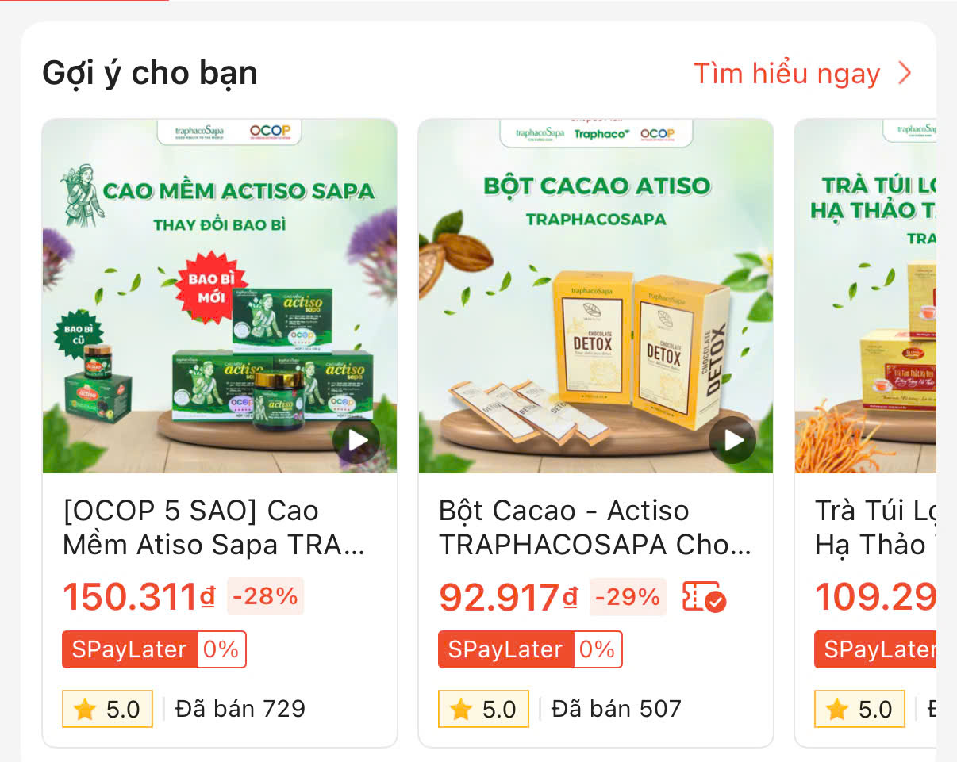
Sản phẩm nông nghiệp Lào Cai được giới thiệu và bán trên sàn thương mại điện tử

Theo đó, sẽ thực hiện rà soát, xây dựng và công bố danh mục sản phẩm, dịch vụ ưu tiên tiêu dùng trên môi trường số của tỉnh bao gồm: sản phẩm OCOP; sản phẩm nông nghiệp chủ lực, đặc sản vùng miền; sản phẩm dược liệu, thảo dược; sản phẩm thủ công truyền thống; sản phẩm, dịch vụ du lịch, logistics và các dịch vụ đặc thù khác của tỉnh; Hỗ trợ doanh nghiệp, hợp tác xã, hộ kinh doanh số hóa toàn diện hồ sơ sản phẩm, bao gồm: thông tin mô tả, hình ảnh, video, tiêu chuẩn chất lượng, hồ sơ pháp lý, chỉ dẫn địa lý, nhãn hiệu, chứng nhận OCOP, phục vụ việc niêm yết và giao dịch trên môi trường số; Hỗ trợ xây dựng, vận hành gian hàng số trên các sàn thương mại điện tử trong và ngoài nước; khuyến khích ứng dụng nền tảng mạng xã hội, nền tảng số chuyên ngành để quảng bá, tiêu thụ sản phẩm; Tổ chức kết nối sản phẩm của tỉnh với các chương trình phát triển thương mại điện tử, xúc tiến thương mại, thương mại điện tử xuyên biên giới lồng ghép với Kế hoạch phát triển Thương mại điện tử của tỉnh giai đoạn 2026 – 2030; Hỗ trợ doanh nghiệp, hợp tác xã triển khai mã số truy xuất nguồn gốc cho sản phẩm; kết nối, chia sẻ dữ liệu với Cổng thông tin truy xuất nguồn gốc sản phẩm, hàng hóa quốc gia, bảo đảm khả năng liên thông, đồng bộ dữ liệu; Khuyến khích doanh nghiệp, hợp tác xã, hộ kinh doanh tham gia các chương trình kích cầu tiêu dùng số, kết nối cung - cầu, xúc tiến thương mại trên môi trường số trong và ngoài tỉnh.
Việc thúc đẩy tiêu dùng trên môi trường số là xu hướng tất yếu để thúc đẩy tiêu thụ sản phẩm, dịch vụ; việc khuyến khích động viên thúc đẩy phong trào tiêu dùng số sẽ tạo ra làn sóng để giúp người dùng sớm dịch chuyển các hoạt động lên môi trường số, góp phần phát triển kinh tế số từ gốc./.

Ths. Bùi Thị Duyên – Chi cục Chất lượng, PTNT

